TRƯỜNG ĐẠI HỌC CÔNG NGHỆ THÔNG TIN &

TRUYỀN THÔNG VIỆT HÀN

**Khoa Khoa Học Máy Tính**



ĐỒ ÁN CƠ SỞ 1

**Website bán các sản phẩm về thời trang**

Sinh viên thực hiện: **Nguyễn Viết Khang (22NS028)**

Lớp: **22NS**

Giảng viên hướng dẫn: **TS.NGUYỄN HÀ HUY CƯỜNG**

Đà Nẵng, ngày tháng năm 2023

TRƯỜNG ĐẠI HỌC CÔNG NGHỆ THÔNG TIN &

TRUYỀN THÔNG VIỆT HÀN

**Khoa Khoa Học Máy Tính**



ĐỒ ÁN CƠ SỞ 1

**Website bán các sản phẩm về thời trang**

Sinh viên: **Nguyễn Viết Khang (22NS028)**

Giảng viên hướng dẫn: **TS.NGUYỄN HÀ HUY CƯỜNG**

Đà Nẵng, ngày tháng năm 2023

LỜI CẢM ƠN

Em xin trân trọng cảm ơn trong suốt quãng thời gian học tập và thực hiện Đồ án cơ sở 1, em đã luôn nhận được sự quan tâm và hướng dẫn rất nhiệt tình của thầy cô trong khoa Khoa Học Máy Tinh đã trang bị cho em kiến thức cần thiết để hoàn thiện đề tài này.

Lời đầu tiên em xin được bày tỏ lòng biết ơn chân thành đến Ban giám hiệu Trường Đại học Công nghệ Thông tin và Truyền thông Việt Hàn đã giảng dạy những kiến thức, những kĩ năng cơ bản để hoàn thành đồ án. Đặc biệt em xin được bày tỏ lòng biết ơn sâu sắc đến giáo viên TS Nguyễn Hà Huy Cường đã trực tiếp giúp đỡ và chỉ giáo cho chúng em hoàn thành đồ án này.

Em cũng bày tỏ lòng biết ơn đặc biệt đến gia đình, người thân và bạn bè đã giúp đỡ, động viên chúng em hoàn thiện đồ án cơ sở 1 này.

**Em xin chân thành cảm ơn.**

Đà Nẵng , ngày tháng năm 2023

Sinh viên

# 

# 

# **NHẬN XÉT CỦA GIẢNG VIÊN HƯỚNG DẪN**

....................................................................................................................... ....................................................................................................................... ....................................................................................................................... ....................................................................................................................... .......................................................................................................................

# **MỤC LỤC**

LỜI CẢM ƠN ..........................................................................................................................1 MỤC LỤC 3

DANH MỤC CÁC KÝ HIỆU, CÁC TỪ VIẾT TẮT 5

DANH MỤC HÌNH VẼ, ĐỒ THỊ 6

MỞ ĐẦU 7

1. LÝ DO CHỌN DỀ TÀI 7

2. MỤC ĐÍCH NGHIÊN CỨU 7

3. ĐỐI TƯỢNG VÀ PHẠM VI NGHIÊN CỨU 8

4. PHƯƠNG PHÁP NGHIÊN CỨU 8

5. Ý NGHĨA KHOA HỌC VÀ THỰC TIỄN CỦA ĐỀ TÀI: 8

CHƯƠNG 1 : TỔNG QUÁT VỀ TRANG WEB BÁN HÀNG THỜI TRANG 9

1. CÁC KHÁI NIỆM 9

1.1. Tổng quan về website? 9

1.2. Website bán các sản phẩm về thời trang là gì? 9

1.3. Vai trò của website bán các sản phẩm về thời trang 9

2. CÁC CÔNG CỤ 10

2.1. Khái quát về HTML 10

2.2. Khái quát về CSS: 10

2.3. JavaScript 11

3. KẾT CHƯƠNG 1 11

CHƯƠNG 2: PHÂN TÍCH CÁC BƯỚC XÂY DỰNG WEBSITE 12

1. YÊU CẦU 12

2. CÁC BƯỚC THIẾT KẾ 12

3. KẾT CHƯƠNG 2 15

CHƯƠNG 3: KIỂM THỬ WEBSITE BÁN HÀNG THỜI TRANG 15

1. CHỨC NĂNG WEBSITE 15

1.1. Kiểm thử web form 15

1.2. Kiểm thử HTML , CSS 18

2. KIỂM TRA KHẢ NĂNG SỬ DỤNG WEBISTE 20

2.1. Điều hướng website 20

2.2. Nội dung website 20

3. KẾT CHƯƠNG 3 20

KẾT LUẬN 21

1. KẾT QUẢ ĐẠT ĐƯỢC 21

2. HƯỚNG NGHIÊN CỨU PHÁT TRIỂN 21

TÀI LIỆU THAM KHẢO 22

PHỤ LỤC 23

NHẬN XÉT CỦA CÁN BỘ HƯỚNG DẪN 24

# **DANH MỤC CÁC TỪ VIẾT TẮT**

**DANH MỤC HÌNH VẼ**

- Hình 1 : Website là gì 9

- Hình 2 : Website bán hàng thời trang 9

- Hình 3 : Giao diện website 13

- Hình 4 : Giao diện website 13

- Hình 5 : Giao diện website 14

- Hình 6 : Giao diện website 14

- Hình 7 : Web form 16

- Hình 8 : Web form 16

- Hình 9 : Web form 17

- Hình 10 : Web form 17

- Hình 11 : HTML , CSS 18

- Hình 12 : HTML , CSS 18

- Hình 13 : HTML , CSS 19

- Hình 14 : HTML , CSS 19

- Hình 15 : HTML , CSS 19

- Hình 16 : Điều hướng website 20

# 

**LỜI MỞ ĐẦU**

1. Lý do chọn đề tài.

**\* Vấn đề về quy mô**

- Giới hạn số lượng khách hàng được phép vào cửa hàng để duy trì khoảng cách xã hội

**\* Thời gian**

- Thời gian đi lại cũng như chờ đợi kéo dài để có thể vào cửa hàng

**\* Bất tiện**

- Không thể thử đồ trực tiếp do lí do vệ sinh và an toàn

**\* Nguồn cung**

- Các sản phẩm có thể hết hàng nhanh chóng do tình trạng nguồn hàng khan hiếm

**\* Giá cả**

- Giá cả có thể là vấn đề lớn bởi do chi phí sản xuất và vận chuyển ngày càng tăng

2. Mục tiêu và nhiệm vụ nghiên cứu

* Tiết kiệm chi phí vận hành và quản trị dễ dàng

- Website không chỉ là nơi trưng bày và bán các sản phẩm đang có nhu cầu mua cao, mà còn giúp cho các chủ cửa hàng có thể nắm bắt được doanh số cũng như số lượng sản phẩm đang có. Một website được thiết kế với giao diện quản lý dễ dàng sẽ giúp cho các quản trị viên có thể tự tin sử dụng, ngay cả đối với một người không rành về công nghệ cũng có thể làm quen. Điều này sẽ giúp tiết kiệm chi phí cũng như nhân lực đi rất nhiều..

* Mở rộng thị trường và tìm kiếm những khách hàng tiềm năng

- Một website cũng được coi là một gian hàng trực tuyến trên Internet, nó sẽ giúp khẳng định vị thế của mình trên môi trường Internet rộng lớn, cùng với sự phát triển của các công cụ tìm kiếm lớn như Google, Bing, Cốc Cốc… sẽ tăng độ phủ, thu hút và tìm kiếm khách hàng tiềm năng.

* Xây dựng thương hiệu uy tín và chuyên nghiệp

- Ngày nay, người tiêu dùng thường tìm kiếm thông tin trên Google trước khi họ bắt đầu quyết định mua sản phẩm nào. Do đó, nếu bạn có một website bán hàng thời trang chuẩn SEO thì bạn dễ dàng lọt top kết quả tìm kiếm. Điều này sẽ giúp thương hiệu cũng như cửa hàng thời trang của bạn tạo được chỗ đứng vững chắc trên thị trường, từ đó tạo được uy tín cũng như sự chuyên nghiệp trong thiết kế web.

3. Đối tượng và phạm vi nghiên cứu.

- Các ngôn ngữ thiết kế web như: HTML, Javascript, Css,...

4. Phương pháp nghiên cứu và ý nghĩa về khoa học và thực tiễn

- Tham khảo từ nhiều nguồn trên mạng, nhờ sự giúp đỡ của GVHD.

* Ý nghĩa khoa học và thực tiễn.

- Cung cấp cho khách hàng một kênh mua sắm thuận tiện , nhanh chóng , và dễ dàng truy cập vào bất lúc nào và ở bất cứ đâu.

- Khách hàng có thể tìm kiếm và so sánh giá cả của các sản phẩm khác nhau từ đó đưa ra những quyết định mua hàng hợp lí.

- Giảm chi phí vận hành , đồng thời mở rộng thị trường tiêu thụ cho cửa hàng , cho phép họ tiếp cận với khách hàng trên cả nước.

- Cải thiện quản lí kho hàng , đơn hàng , giúp cửa hàng có thể tối ưu hoá quy trình bán hàng và nâng cao chất lượng phục vụ.

- Website giải quyết được vấn đề thời gian và địa điểm mua hàng của khách hàng, chỉ với thiết bị được kết nối mạng, khách hàng có thể đặt mua các sản phẩm ngay tại nhà.

**Chương 1:Tổng quát về trang web bán hàng thời trang**

**1.CÁC KHÁI NIỆM**

**1.1 Tổng quan về website**

**-** Website là một tập hợp các trang web (web pages) bao gồm văn bản, hình ảnh, video, flash v.v... thường chỉ nằm trong một tên miền (domain name) hoặc tên miền phụ (subdomain) trên World Wide Web của Internet. Trang web được lưu trữ (web hosting) trên máy chủ web (web server) có thể truy cập thông qua Internet. Một trang web là tập tin HTML hoặc XHTML có thể truy nhập dùng giao thức HTTP hoặc HTTPS. Website có thể được xây dựng từ các tệp tin HTML (website tĩnh) hoặc vận hành bằng các CMS chạy trên máy chủ (website động). Website có thể được xây dựng bằng nhiều ngôn ngữ lập trình khác nhau (PHP,.NET, Java, Ruby on Rails...)

# **Hình 1: Website là gì ?**

# 

# **1.2. Website bán các sản phẩm về thời trang là gì?**

# - Webiste bán các sản phẩm về thời trang cơ bản là một web page trực thuộc sự là nơi cung cấp dịch vụ mua bán thời trang online, vô cùng tận tình và chuyên nghiệp cho khách hàng. Website bán hàng online cũng là nơi cung cấp thông tin về các sản phẩm và hỗ trợ khách hàng đặt mua hết sức nhanh chóng và tiện lợi.



**Hình 2:Website bán hàng thời trang**

**1.3. Vai trò của website bán các sản phẩm về thời trang.**

**-** Giúp khách hàng tiếp cận với các sản phẩm thời trang mới nhất và đà dạng về kiểu dáng , màu sắc , phong cách , thương hiệu một cách dễ dàng và thuận tiện.

- Tạo ra một trải nghiệm mua sắm trực tuyến an toàn, tiện lợi và tối ưu hóa, bao gồm việc tìm kiếm sản phẩm, xem thông tin chi tiết, đặt hàng và thanh toán trực tuyến.

- Cung cấp thông tin chi tiết về sản phẩm, bao gồm mô tả, hình ảnh, kích thước, chất liệu, giá cả, v.v. để giúp khách hàng đưa ra quyết định mua hàng chính xác và thông minh hơn.

- Cung cấp các chương trình khuyến mãi, giảm giá và ưu đãi đặc biệt để thu hút khách hàng và tăng doanh số bán hàng.

- Tạo ra một cộng đồng trực tuyến xung quanh thương hiệu và sản phẩm, giúp tăng độ tin cậy và lòng trung thành của khách hàng với thương hiệu.

- Cải thiện quản lý kho hàng và đơn hàng, giúp cửa hàng tối ưu hóa quy trình bán hàng và nâng cao chất lượng dịch vụ.

- Tạo cộng đồng trực tuyến xung quanh thương hiệu và sản phẩm , giúp tăng độ tin cậy và lòng trung thành của khách hàng với thương hiệu.

**2.CÁC CÔNG CỤ**

**2.1. Khái quát về HTML**

**\*Định nghĩa:**

**-** HTML viết tắt của Hypertext Markup Language là ngôn ngữ lập trình dùng để xây dựng và cấu trúc lại các thành phần có trong Website. HTML tạm dịch là ngôn ngữ đánh dấu siêu văn bản. HTML là công cụ chính và thường được dùng để tạo nên một website.

**\*Cấu trúc của HTML**

**-** Các trang web thường chứa nhiều trang con và mỗi trang con này có tệp HTML riêng. HTML hoạt động giống như phần mềm Microsoft Word chỉ về bố cục và định dạng của các trang web. HTML, kết hợp CSS và JavaScript, là nền tảng vững chắc cho thế giới trực tuyến.

**\*Vai trò của HTML**

**-** HTML giúp cấu thành các cấu trúc cơ bản của một Website, làm cho trang Web trở thành một hệ thống hoàn chỉnh. Cụ thể, ngôn ngữ đánh dấu siêu văn bản này giúp bố cục, chia khung sườn các thành phần trang Web. Đồng thời, nó còn hỗ trợ khai báo các File kỹ thuật số như nhạc, Video, hình ảnh,… Mọi nhà phát triển và lập trình web cần phải học HTML như một ngôn ngữ cơ bản trước khi họ có thể bắt đầu thiết kế và làm việc trên một trang web.

**2.2. Khái quát về CSS:**

**\*Định nghĩa CSS:**

- CSS là chữ viết tắt của Cascading Style Sheets, nó là một ngôn ngữ được sử dụng để tìm và định dạng lại các phần tử được tạo ra bởi các ngôn ngữ đánh dấu (HTML). CSS được phát triển bởi W3C (World Wide Web Consortium) vào năm 1996, vì HTML không được thiết kế để gắn tag để giúp định dạng trang web. HTML là ngôn ngữ markup (nền tảng của site) và CSS định hình phong cách (tất cả những gì tạo nên giao diện website), chúng là không thể tách rời.

**\*Vai trò:**

- Nếu bạn đang phát triển một trang web lớn nơi phông chữ và thông tin màu được thêm vào mỗi trang, nó sẽ trở thành một quá trình dài và tốn kém. Sử dụng CSS sẽ giúp bạn không cần thực hiện lặp lại các mô tả cho từng thành phần. Từ đó, bạn có thể tiết kiệm được tối đa thời gian làm việc với nó, làm code ngắn lại giúp kiểm soát dễ dàng hơn các lỗi không đáng có. CSS tạo ra nhiều style khác nhau nên có thể được áp dụng với nhiều trang web, từ đó giảm tránh việc lặp lại các định dạng của các trang web giống nhau.

- CSS cung cấp các thuộc tính chi tiết hơn HTML để định nghĩa giao diện của trang web. CSS giúp người dùng nhiều styles trên một trang web HTML nên khả năng điều chỉnh trang của bạn trở nên vô hạn.

**2.3. Javascript**

**\*Định nghĩa**

- JavaScript là một trong ba ngôn ngữ lập trình web hàng đầu và nó đã được sử dụng rộng rãi trong 20 năm. Ngay từ đầu, nó còn có tên là Mocha (1995), sau đó trở thành Mona, Livescript, và cuối cùng là JavaScript như ngày nay. Vào năm 2016, 92% trang web ngày nay sử dụng JavaScript và rất có thể bạn đã sử dụng nhiều trang web sử dụng ngôn ngữ lập trình này.

**\*Vai trò**

- Thông thường, các trang web nhúng JavaScript trực tiếp hoặc sử dụng tệp .js làm tham chiếu. Đây là ngôn ngữ phía máy khách, có nghĩa là thay vì xử lý tập lệnh trên máy chủ của trang web, nó được tải xuống máy của khách truy cập và được xử lý trên máy đó.

- Cần lưu ý rằng hiện nay có một số trình duyệt web phổ biến cho phép tùy ý bật / tắt JavaScript. Vì vậy, chúng ta cần biết các trang web bạn muốn truy cập sẽ bị ảnh hưởng như thế nào nếu JavaScript không hoạt động và sau đó quyết định có bật / tắt nó hay không.

**3.KẾT CHƯƠNG 1**

**-** Thông qua tìm hiểu các khái niệm về website, những công cụ như HTML, CSS, JavaScript từ đó, làm cơ sở đề xuất xây dựng website bán các sản phẩm về thời trang sẽ được trình bày trong chương tiếp theo.

# **CHƯƠNG 2: PHÂN TÍCH CÁC BƯỚC XÂY DỰNG WEBSITE**

## 1. YÊU CẦU

Để tạo nên một trang web như ý muốn, trước tiên cần phải viết ra các yêu cầu cần có, đây tưởng như là bước đơn giản nhưng vô cùng quan trọng. Dựa vào sự chỉ dẫn của Cán bộ hướng dẫn và sự tìm hiểu của cả nhóm đã đưa ra các yêu cầu như sau:.

- Lượng lưu trữ cần thiết cho website.

- Những tiện ích cần thiết.

- Có thông tin liên hệ trực tuyến, địa chỉ cửa hàng.

- Website cần có các video, hình ảnh giới thiệu về trang web.

- Thêm thông tin cơ bản về các sản phẩm.

- Thêm phần giỏ hàng

- Thêm các bài viết, blog về thời trang

- Thiết kế website cho PC, Tablet và Iphone

**2.CÁC BƯỚC THIẾT KẾ**

**\*Bước 1 : Lựa chọn dạng website**

**-** Đây là một trong các bước xây dựng website bán hàng trực tuyến quan trọng nhất giúp định hướng được mục tiêu thiết lập website trong quá trình thiết kế. Xác định được dạng website mà mình lựa chọn là website bán hàng trực tuyến, sàn thương mại điện tử hay blog, và đây là website bán hàng thời trang.

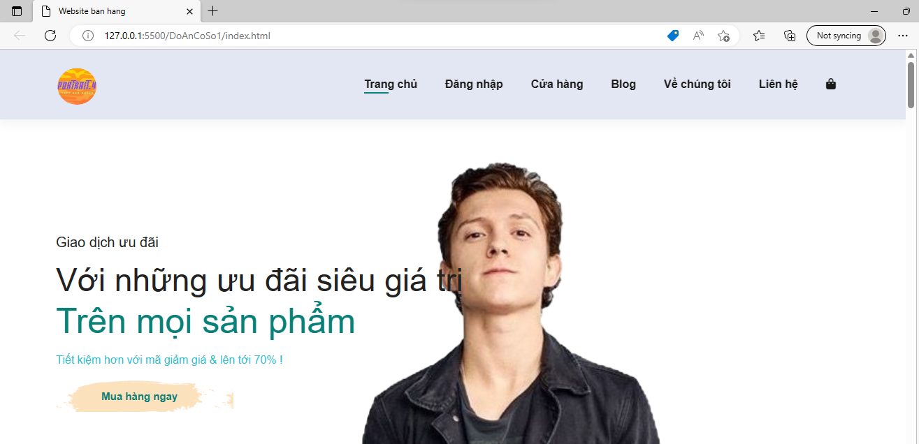

**Hình3: Giao diện của website**

**\*Bước 2 : Tạo mục tiêu cụ thể**

- Tạo mục tiêu cụ thể là một trong các bước xây dựng website bán hàng thời trang cần thiết và quan trọng. Tiếp theo cần liệt kê những điều cơ bản và bổ sung thêm một số những yếu tố khác trong quá trình tạo lập website.

**\*Bước 3 : Xây dựng nội dung**

**-** Khi xây dựng website bán hàng thời trang , cửa hàng cung cấp đầy đủ các nội dung quan trọng như thông tin liên hệ, địa chỉ, email, số điện thoại, giới thiệu doanh nghiệp, giới thiệu sản phẩm, dịch vụ của doanh nghiệp,...

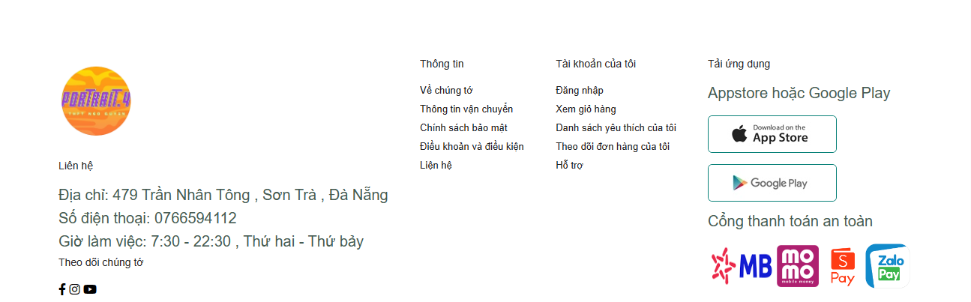

**Hình4: Giao diện của website**

**\* Bước 4: Quảng bá website**

**-** Chắc chắn đây là bước không thể thiếu trong các bước xây dựng website bán hàng trực tuyến bởi nó giúp doanh nghiệp cũng như thương hiệu, sản phẩm, dịch vụ của doanh nghiệp được nhiều người biết đến. Các công cụ được sử dụng là: công cụ tìm kiếm, mạng xã hội,...

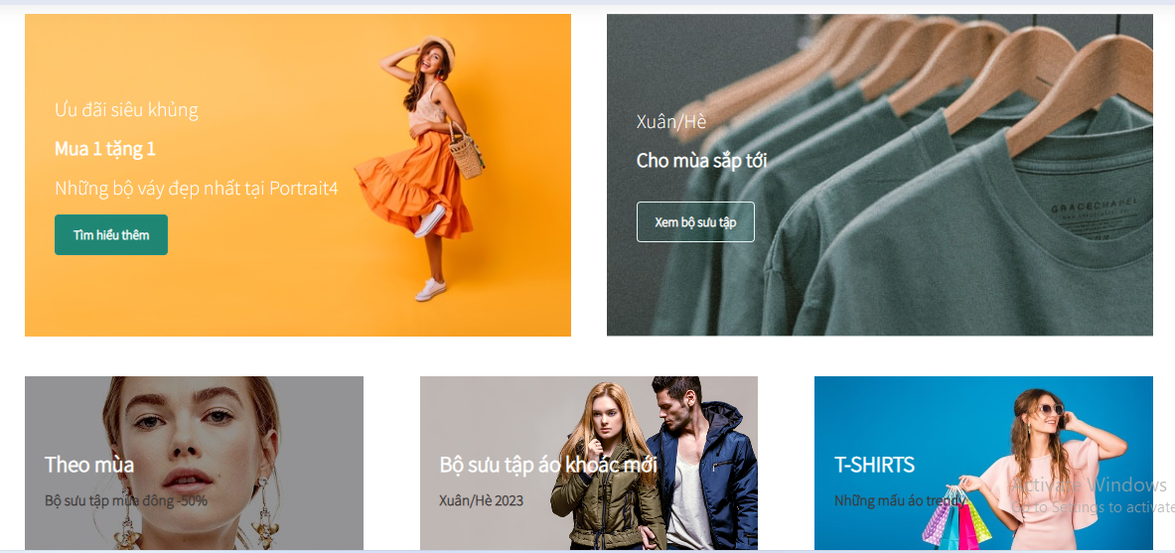

**Hình 5 : Giao diện của website**

**\*Bước 5 : Phát triển web**

- Khi website chính thức được đưa vào hoạt động, cửa hàng tiếp tục học hỏi, tích luỹ kiến thức, sáng tạo nội dung để có thể tối ưu và phát triển web một cách hoàn hảo nhất, thu hút được nhiều người quan tâm và làm hài lòng khách hàng.

**- Giao diện đẹp mắt , sáng tạo** : Giao diện chính là yếu tố quan trọng tạo nên sự khác biệt giữa doanh nghiệp này với doanh nghiệp khác. Chính vì vậy, khi xây dựng website bán hàng, cần thiết kế một giao diện với màu sắc hài hoà, bố cục khoa học, dễ nhìn, thân thiện với khách hàng.

* **Tốc độ tải trang nhanh :** Việc phải chờ đợi tải trang quá lâu sẽ khiến khách hàng nhanh chóng rời khỏi website của bạn, điểu cần thiết là giảm tải những thẻ và file phương tiện nặng nhằm tải trang tốt hơn, tránh để lại ấn tượng xấu và làm giảm tỷ lệ quay lại web.

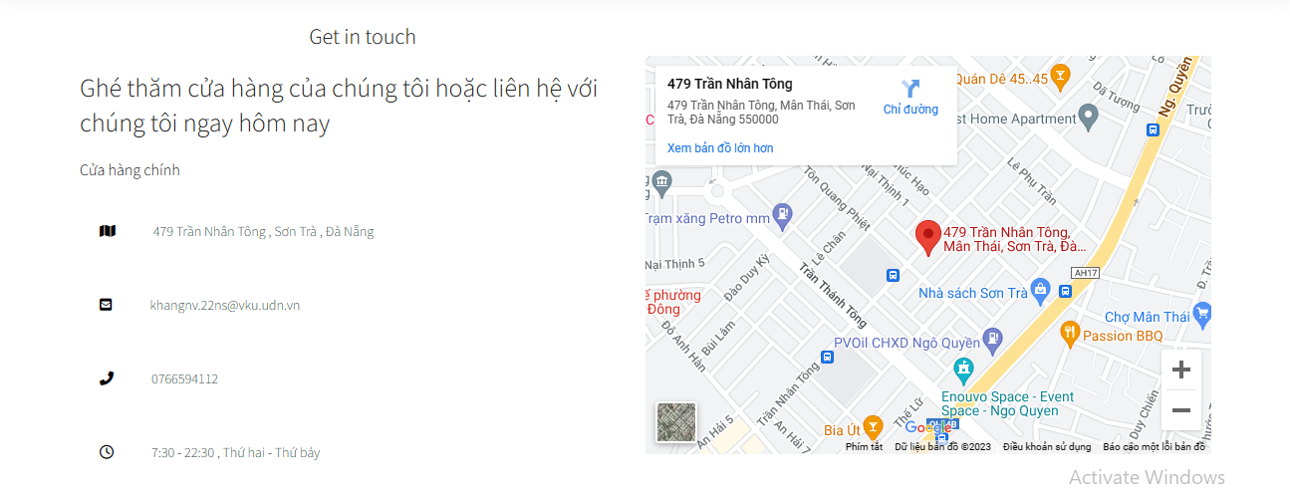

**Hình 6 : Giao diện của website**

**3.KẾT CHƯƠNG 2**

**-** Quy trình xây dựng website là vô cùng cần thiết trong việc xây dựng website bán hàng thời trang, càng chi tiết càng giúp website được thực hiện hoàn thiện hơn. Quy trình xây dựng giúp lên kế hoạch thực hiện và kiểm tra tiến độ dự án.

**CHƯƠNG 3: KIỂM THỬ WEBSITE BÁN HÀNG THỜI TRANG**

1. **CHỨC NĂNG WEBSITE**

**-** Sau khi xây dựng website cần kiểm tra từng thành phần hoạt động có như mong đợi hay không. Kiểm thử chức năng giúp kiểm tra các chức năng của thành phần ứng dụng, về cơ bản là để kiểm tra các chức năng được đề cập trong yêu cầu xây dựng.

* 1. **Kiểm thử web form**

**\*Form góp ý gồm có :**

**-** Họ tên

**-** Email

**-** Tiêu đề

**-** Nội dung góp ý

**-** Nút xác nhận góp ý

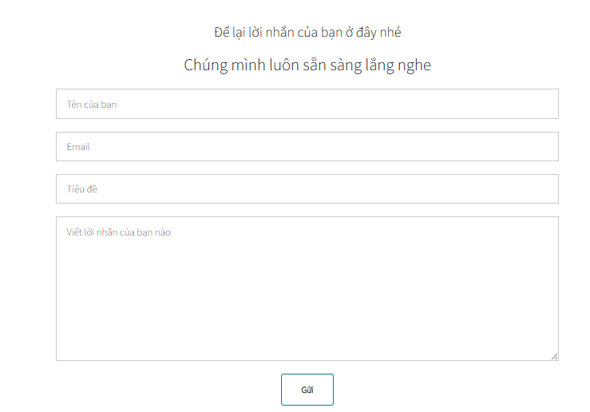

**Hình 7 : Web form**

**\*Form điền nhận email thông báo**



**Hình 8 : Web form**

**\*Form đăng nhập và đăng ký**

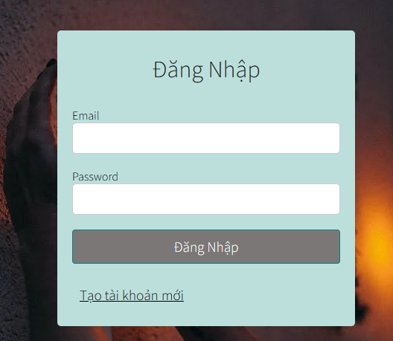

**Hình 9 : Web form**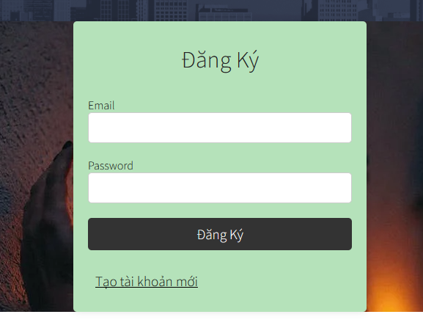

**Hình 10 : Web form**

* 1. **Kiểm thử HTML , CSS**

- Thẻ và : nhằm tách và phân biệt nội dung phần trên và phần dưới của các phần nội dung và có thể được sử dụng nhiều lần trên một trang duy nhất.

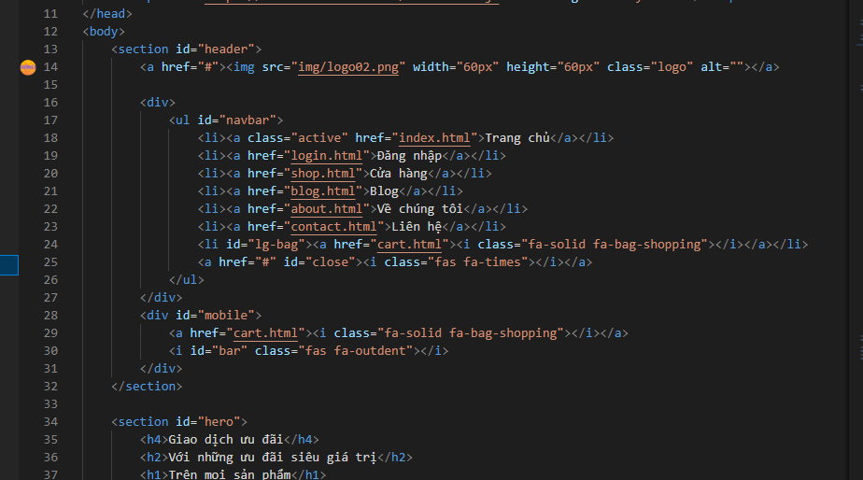

**Hình 11 : HTML , CSS**

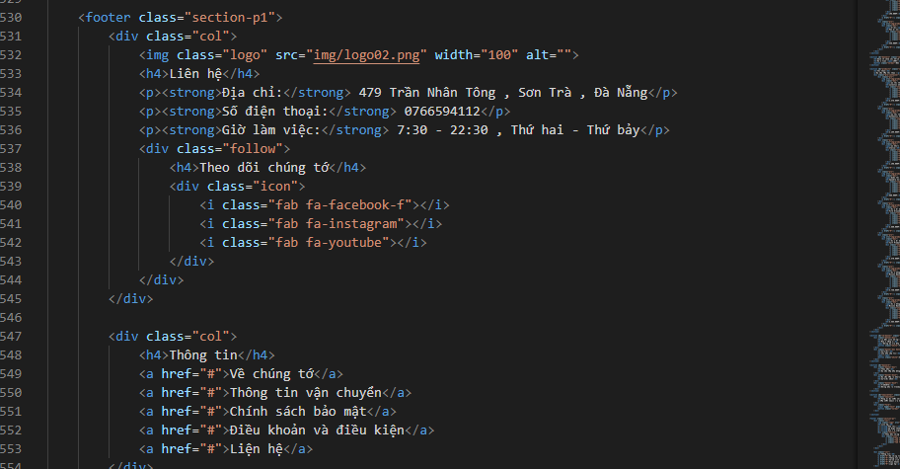

**Hình 12 : HTML , CSS**

**\* Thẻ <nav> : giúp xác định phần nào được coi là khối điều hướng**

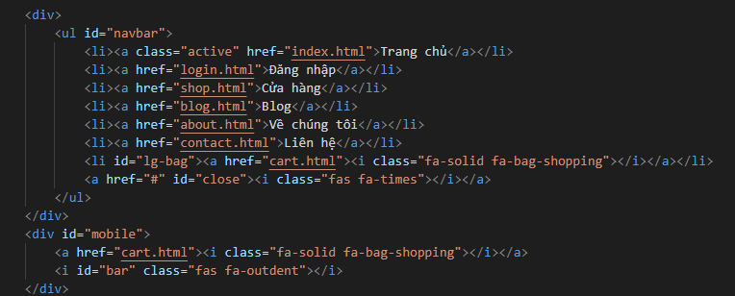

**Hình 13 : HTML , CSS**

**\* Thẻ <div> : giúp xác định một phần nội dung nhất định**

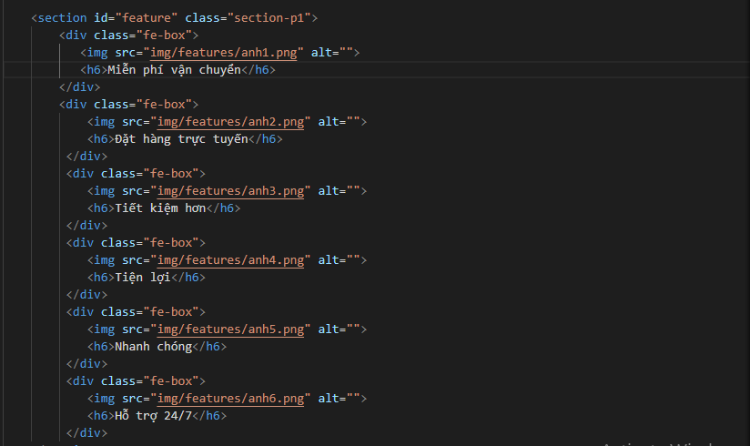

**Hình 14 : HTML , CSS**

**\* Các phần trong CSS được trình bày rõ ràng**

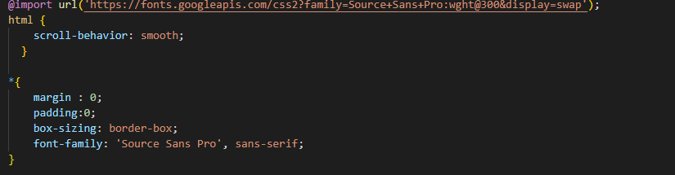

**Hình 15 : HTML , CSS**

**3.KIỂM TRA KHẢ NĂNG SỬ DỤNG WEBSITE**

**2.1. Điều hướng website**

**-** Tất cả các tùy chọn như menu, liên kết hoặc các button trên website đều hiển thị và có thể truy cập.

- Điều hướng trang web dễ dàng sử dụng .

- Nội dung hướng dẫn rõ ràng và đáp ứng được mục đích.

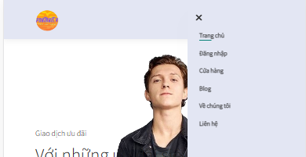

**Hình 16 : Điều hướng website**

* Tất cả các phần được sắp xếp theo thứ tự logic , đảm bảo cho người dùng thuận tiện nhất cho việc sử dụng

**2.2. Nội dung website**

- Không có lỗi chính tả hoặc ngữ pháp lỗi trong nội dung.

- Không có ảnh hỏng.

- Xác nhận tính hợp lệ tất cả giao diện người dùng gồm các thiết bị màn hình trung bình đến nhỏ.

- Thực hiện theo một số tiêu chuẩn về xây dựng nội dung trên trang web.

- Tất cả nội dung phải rõ ràng và dễ hiểu.

- Kích thước hình ảnh phù hợp.

- Anchor text hoạt động bình thường.

**3.KẾT CHƯƠNG 3**

**-** Về cơ bản Website đã đáp ứng được các nhu cầu của một của hàng bán hàng thời trang online về quản lý sản phẩm và các thông tin liên quan. Website đã thực hiện được các chức năng căn bản như: Đưa ra được thông tin các sản phẩm, giúp người dùng có thể mua hàng tại website một cách nhanh chóng và dễ dàng, có thể cập nhật, thêm mới các sản phẩm, đưa ra chi tiết đơn hàng của người dùng.

**KẾT LUẬN**

**1. KẾT QUẢ ĐẠT ĐƯỢC**

**-** Đề tài “Xây dựng Website bán các sản phẩm về thời trang” cũng xuất phát từ thực tế ngày nay nhằm tạo một nền tảng tiên tiến để có thể hỗ trợ cho các cửa hàng quảng bá được sản phẩm cũng như thương hiệu của mình. Đồng thời, các khách hàng cũng biết đến cửa hàng như một lựa chọn nhanh chóng , an toàn và tiện lợi trong việc tìm kiếm và đặt mua những sản phẩm theo nhu cầu.

- Bên cạnh đó , mặc dù đã cố gắng vận dụng các kiến thức chuyên ngành cũng như tìm tòi học hỏi các tài trong sách báo, công cụ tìm kiếm như Google, Edge nhưng vì hạn chế về thời gian, khả năng và kinh nghiệm nên website đã hoàn thành được ở mức độ sau:

+ Tìm hiểu, vận dụng các công cụ HTML, CSS và ngôn ngữ JavaScript.

+ Áp dụng xây dựng trang web bán các sản phẩm về thời trang mà thiết kế được tham khảo từ các website Ecommerce nổi tiếng.

**2. HƯỚNG NGHIÊN CỨU VÀ PHÁT TRIỂN**

- Tìm hiểu thêm một số ngôn ngữ, các phần mềm ứng dụng để nâng cao giao diện đồ họa đẹp mắt, thân thiện hơn… Xây dựng trang Web quy mô lớn hơn với nhiều ứng dụng, chức năng...

- Để hoàn thành đề tài này, một lần nữa em xin chân thành cảm ơn giáo viên TS Nguyễn Hà Huy Cường là người đã giúp đỡ em trong suốt thời gian qua. Em xin chân thành cảm ơn thầy !

# **TÀI LIỆU THAM KHẢO**

# **Tiếng Việt**

[1] : <https://codegym.vn/blog/2021/03/30/tai-lieu-lap-trinh-web-html/>

[2]: <https://unitop.com.vn/lotrinh/>

**Tiếng Anh**

[3]: <https://www.googleadservices.com/pagead/aclk?sa=L&ai=DChcSEwj-xrDOlJX_AhWX0JYKHb7YDgEYABAAGgJ0bA&ohost=www.google.com&cid=CAESbOD2LCeBk7UHQw8h5j5nWA0mNih7G9jdeOYkj3lHwGKzSzQgoh02SPCFqdmcCPi2iMl7O9VwVd9cAM57ggrt96uEAWSF5iMz59MvfrIJ7ewhYd0e0uQZ3PM9x9fRbPV0JeQcyHkzg-JjDVU6_Q&sig=AOD64_2sjiCisFtt8NLeI4ej2LFbjIVTmg&q&adurl&ved=2ahUKEwiahanOlJX_AhVMet4KHQ5fCSIQ0Qx6BAgHEAE>

[4]: <https://www.skillshare.com/browse/html?locale=en&coupon=GOOGNBEN30DAYSFREE&utm_source=Google&utm_medium=paidsearch&utm_campaign=Croud_Search_Google_AS_VN_EN_BOF_Non-Brand&utm_term=&matchtype=&gclid=CjwKCAjw1MajBhAcEiwAagW9MaI31Jk4J45xwbb4Ux9peq_tJBbRC3c_iWDnNxgLkLLHDBapSNxHVhoCWg4QAvD_BwE>

**Phụ Lục**

**NHẬN XÉT CỦA CÁN BỘ HƯỚNG DẪN**